**GUÍA BREVE DEL ESPACIO TRABAJO FIN DE ESTUDIOS DE SIGMA (TUTOR)**

A continuación se muestran los aspectos más relevantes del espacio de gestión de TFE de SIGMA y cómo realizar las acciones más habituales para el tutor.

También se explica brevemente la estructura y configuración del espacio de TFE desde la visión que tendrá el tutor en cada uno de ellos.

**1.- ACCESO A LA APLICACIÓN.**

Desde el menú de SIGMA para profesores (<https://sigma.uc3m.es/>), hay que seleccionar “Trabajos Fin de Estudios y P. Empresa”.

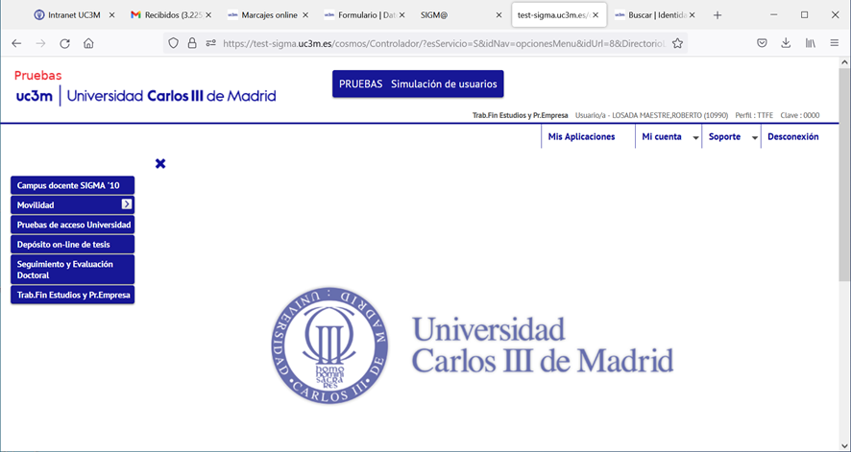

Una vez dentro del menú, aparecerá la opción “Consulta de alumnos tutorizados”.

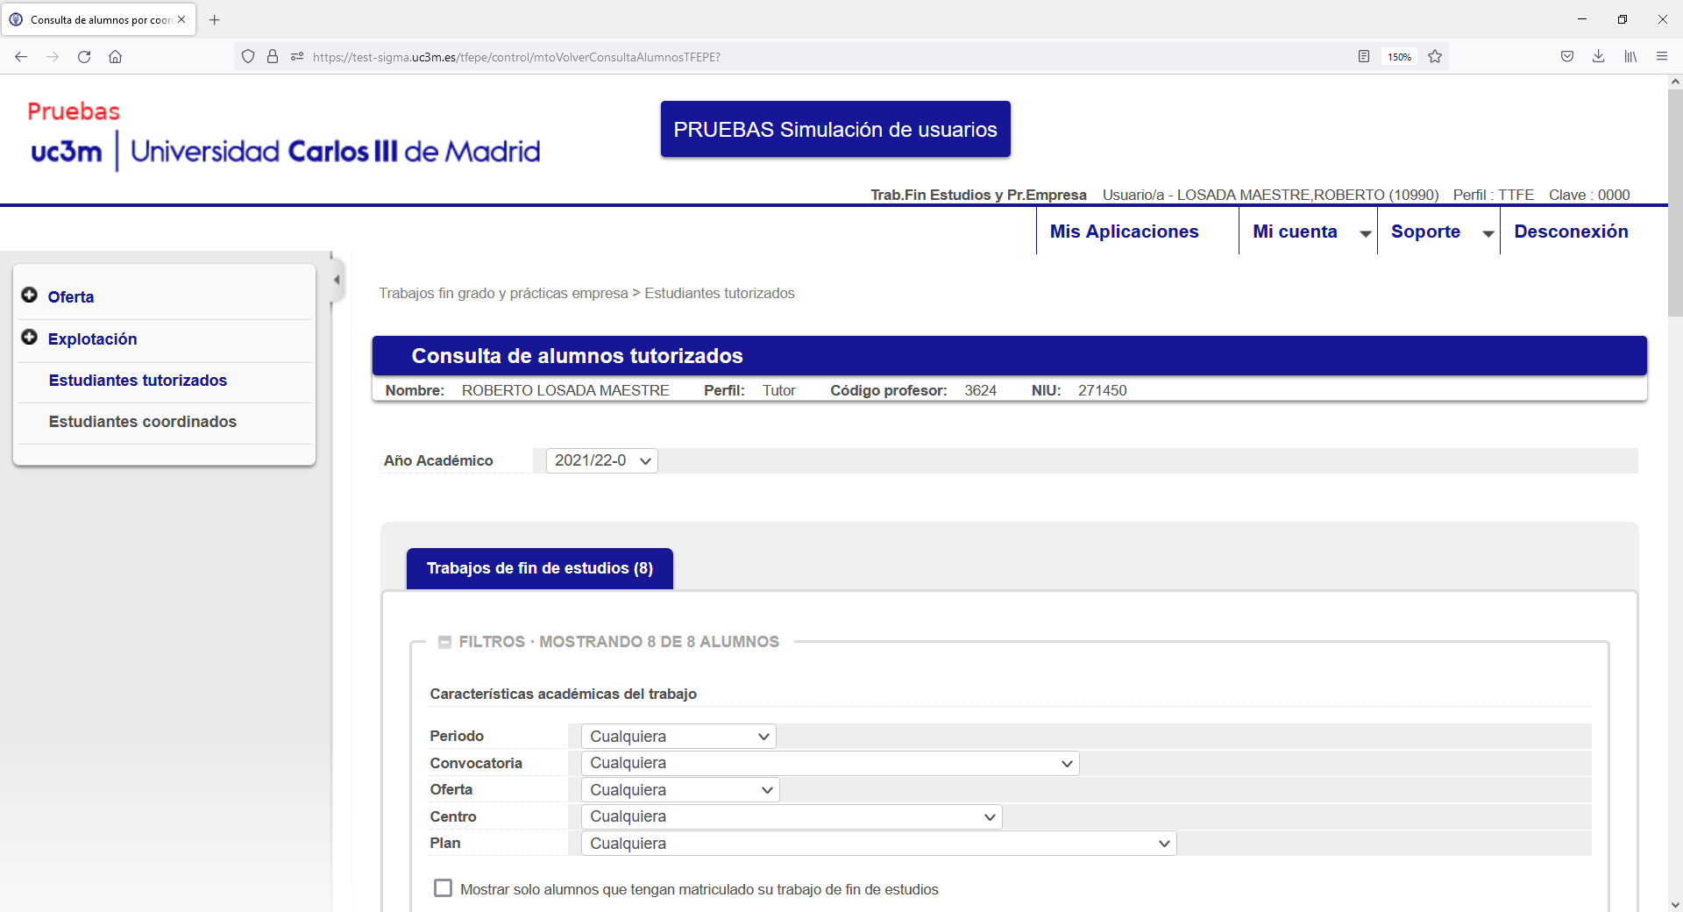

Seleccionando este apartado, aparecerá la pantalla para realizar búsqueda mediante los diferentes filtros que se muestran: curso académico, cuatrimestre, convocatoria, oferta, etc.

Por defecto, aparecerá el curso académico actual y la totalidad de estudiantes que, en ese momento, tenga asignados el/la tutor/a.

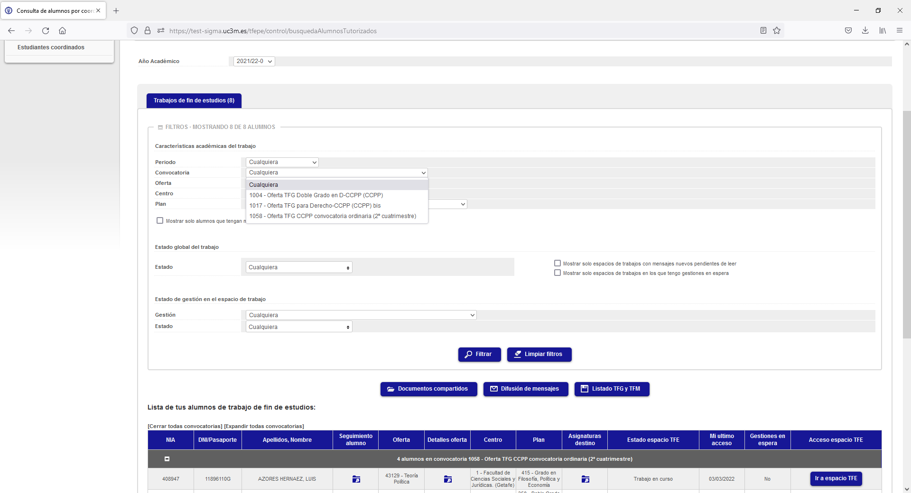

Los estudiantes aparecerán ordenados por “Convocatoria”. Para acceder al espacio en concreto de uno de ellos, hay que pinchar el botón “Ir al espacio TFE”.

En la relación de estudiantes tutorizados aparecen los datos de los estudiantes, titulación, oferta asignada, así como una columna sobre el “Estado del espacio TFE” (se mostrará si está en curso, si ha entregado la documentación, si se ha realizado la defensa o si ya está cerrado por haber finalizado el TFG) y otra columna denominada “Gestiones en espera” en la que se mostrará si el tutor tiene pendiente realizar alguna acción en el espacio (por ejemplo, autorizar un cambio de título de TFG, la entrega del informe, etc.).

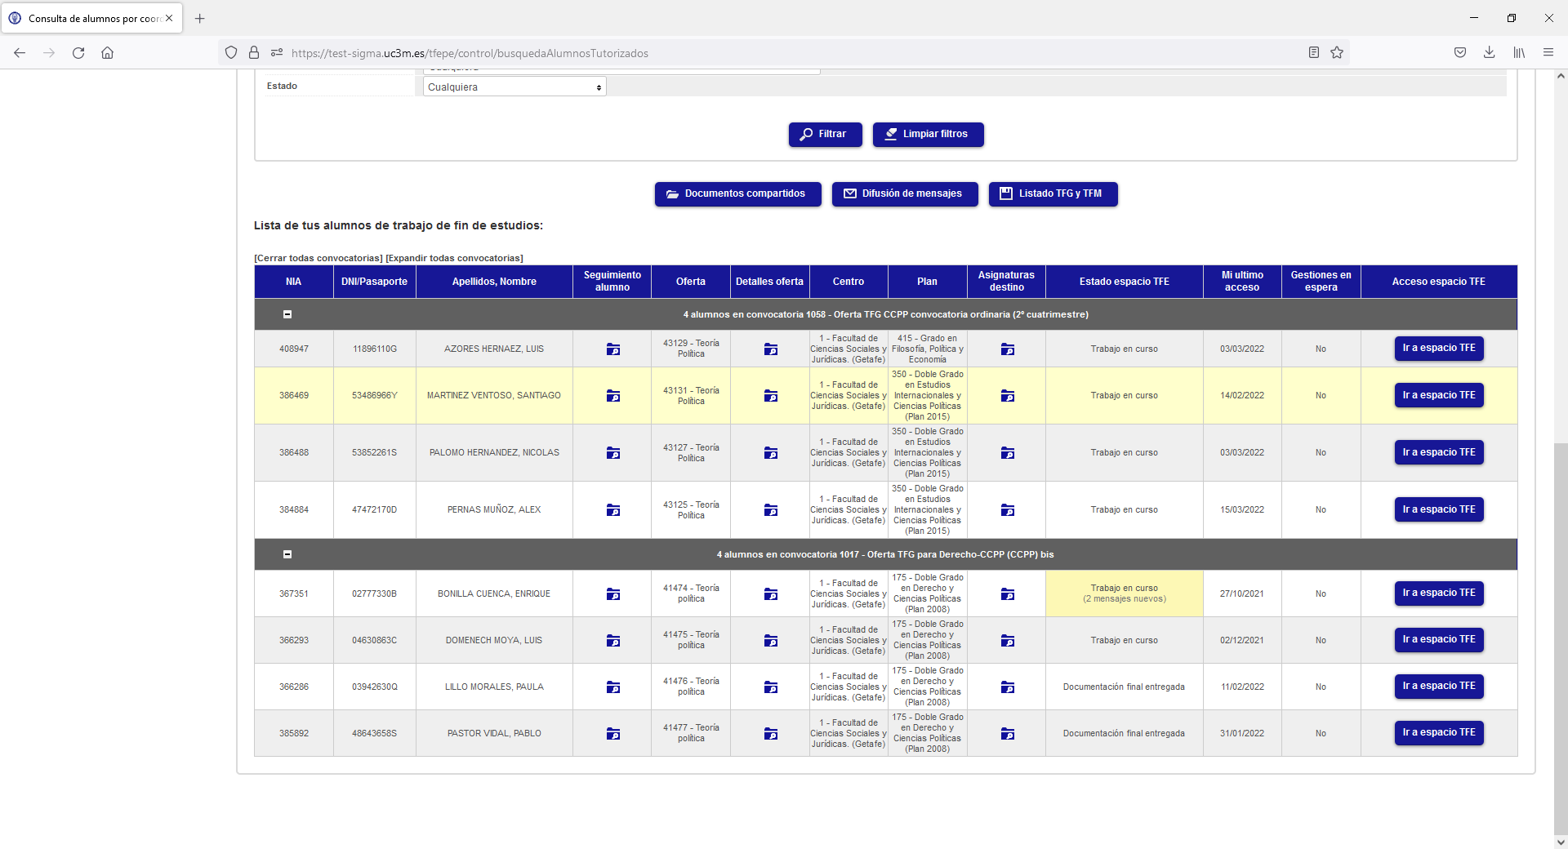

**2.- SUBIR DOCUMENTOS A LOS ESPACIOS DE LOS ESTUDIANTES**

Desde la aplicación se pueden subir documentos a todos, parte o a uno de los estudiantes tutorizados. Para ello, se utiliza la opción de “Documentos Compartidos”.

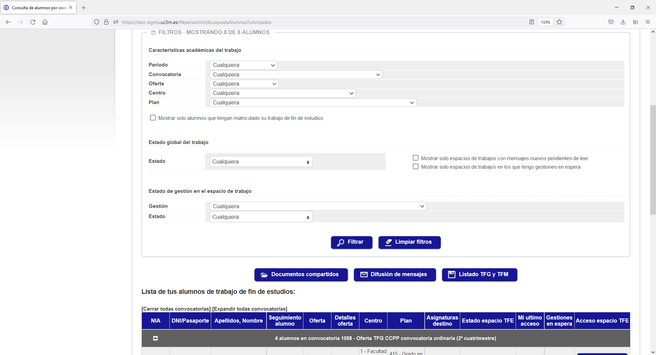

Aparecerá una pantalla donde figuran dos carpetas diferentes para subir documentos: “Documentación de interés general para el alumno de TFE” y “Documentación de apoyo a la elaboración del TFE”.

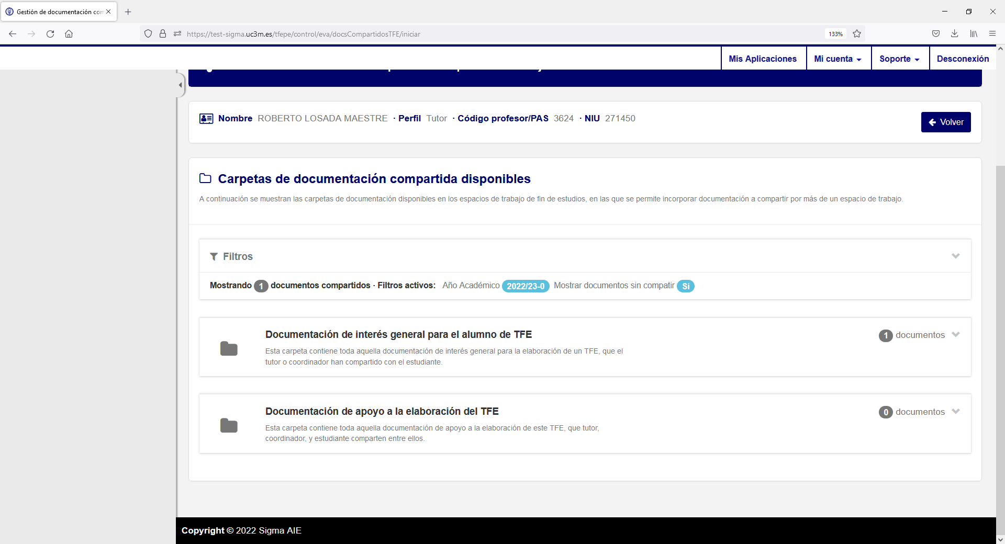

La primera está destinada a subir documentos de ámbito general de la asignatura y también puede ser usada por el Coordinador de TFG o la Oficina de Estudiantes.

La segunda está pensada para compartir los documentos que el tutor considere necesarios o de utilidad para la elaboración del trabajo.

Pinchando sobre cualquiera de ellas aparecerá la opción de añadir un documento.

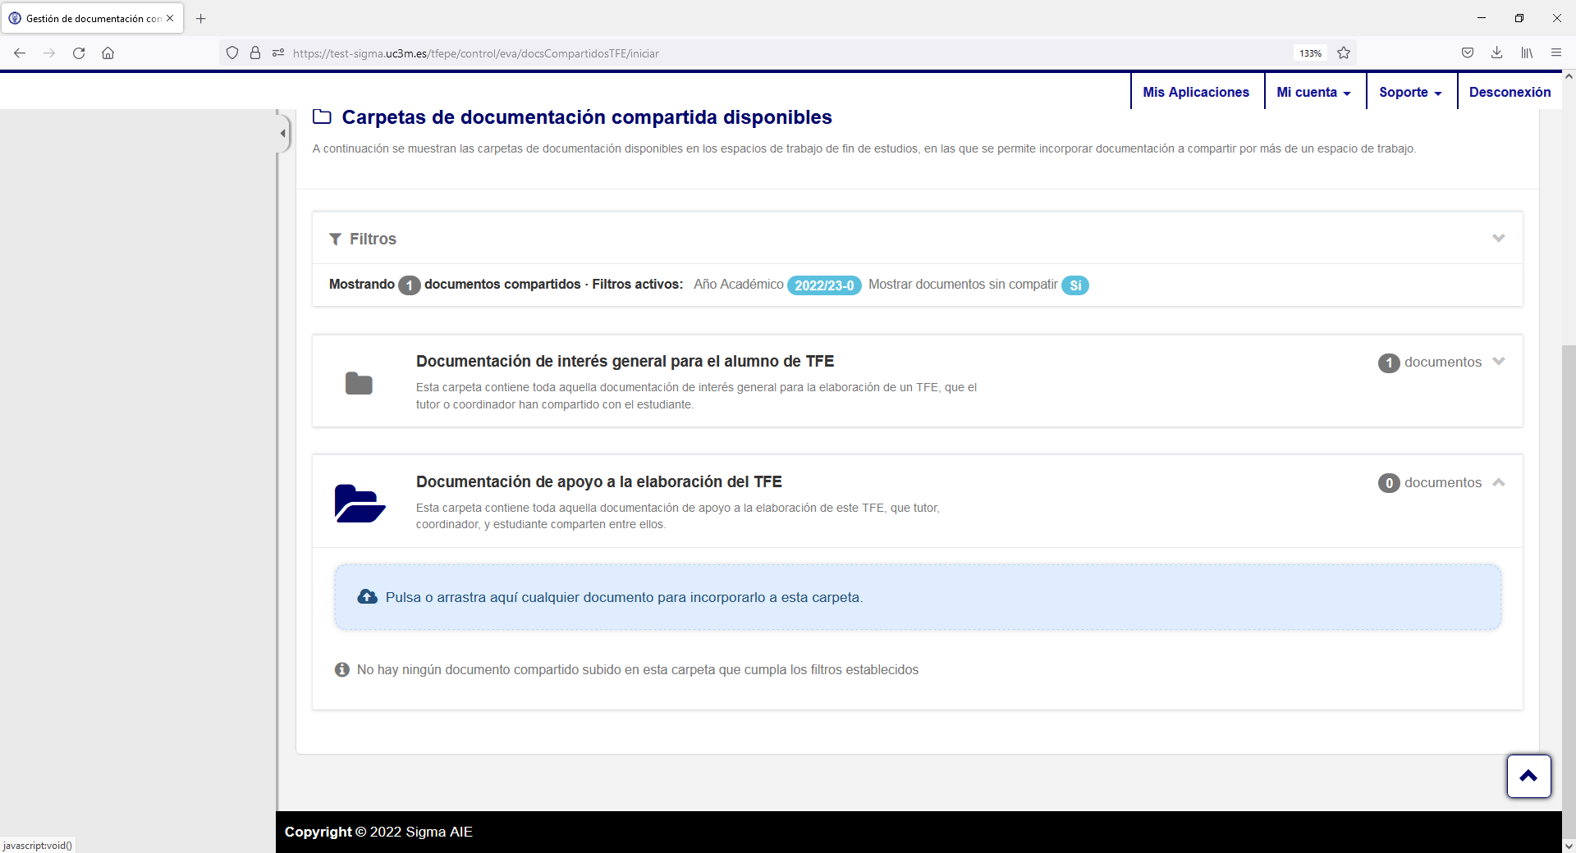

Seleccionado el archivo correspondiente, será necesario indicar un nombre al documento y a continuación, pinchar en la parte inferior “Añadir Documento”.

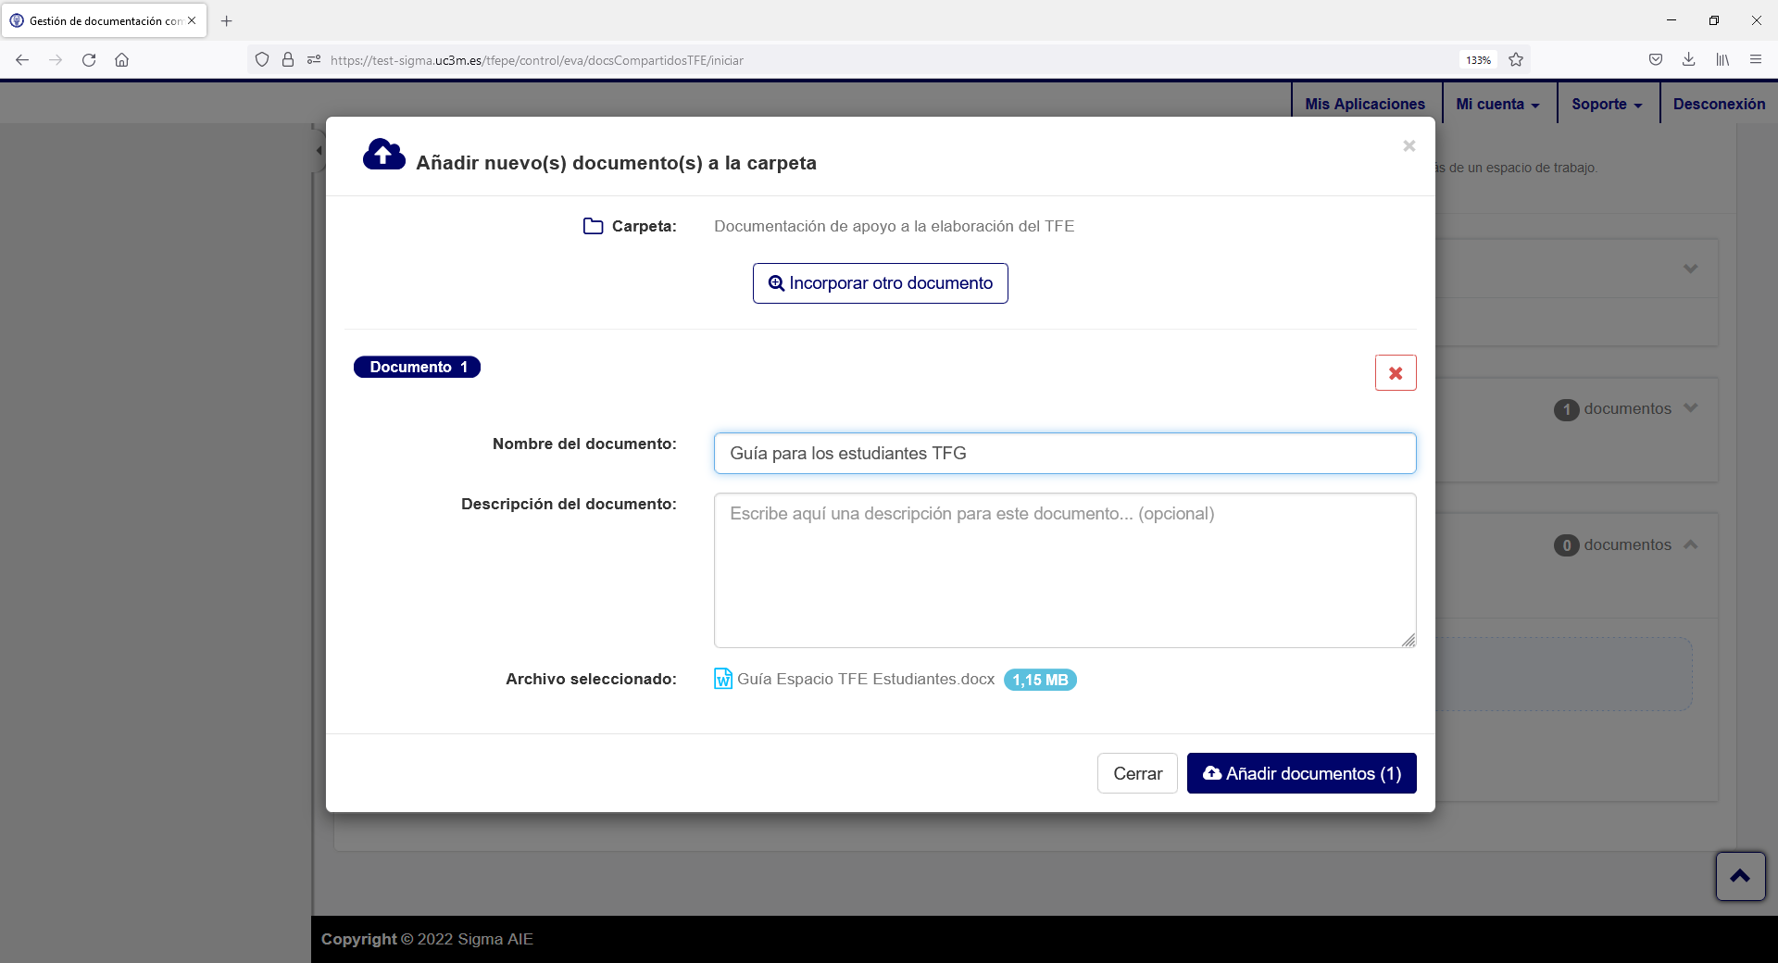

Una vez añadido, debemos decidir quienes son los destinatarios del documento y lo haremos a través del botón de **“Gestionar reglas de compartición”.** Es importante tener en cuenta que, si no definimos la regla, el documento no será visible para ningún estudiante.

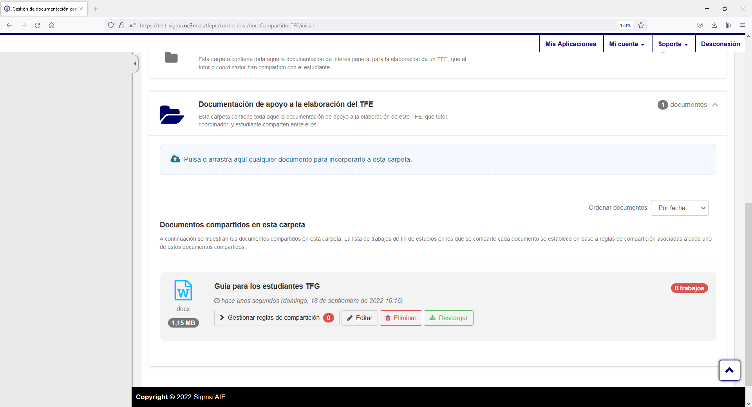

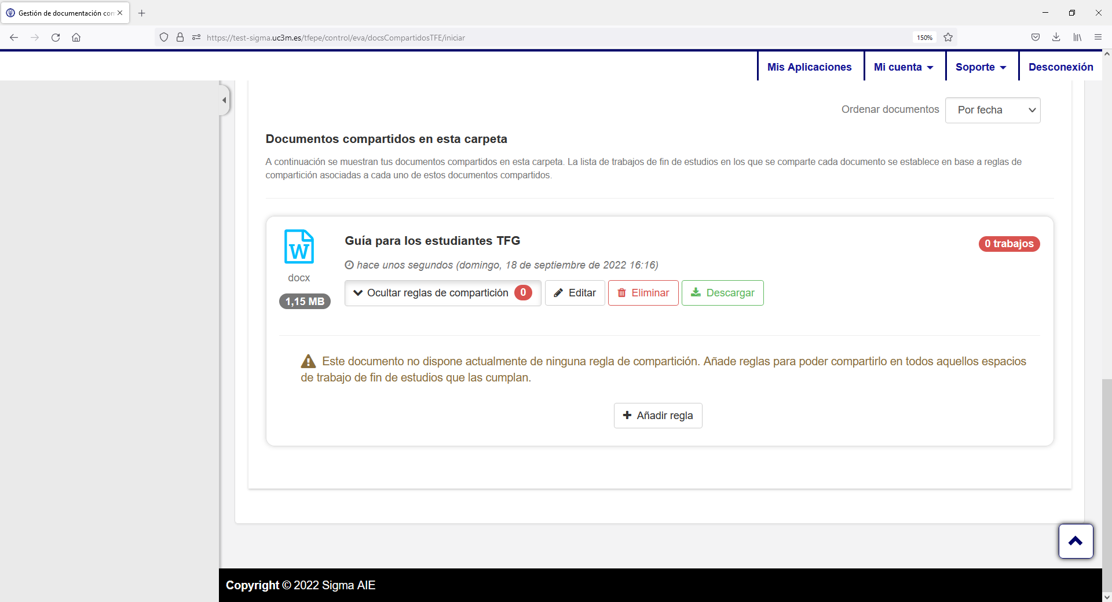

La regla se puede definir de dos formas, mediante filtros o mediante una lista cerrada. En la parte inferior aparecerán los desplegables.

En el caso de “filtros” se puede proponer una regla que contenga únicamente el curso académico o bien concretar otros criterios más restringidos con los desplegables. Una vez definidos los filtros, se mostrará el número de TFG que cumplen la regla y hay que definir si es “Incluyente o Excluyente”. Finalmente, se pulsa “Confirmar Regla” y a partir de ese momento, el documento se mostrará en los espacios de TFE de cada estudiante.

En el caso de utilizar la opción de “Lista cerrada” se definen los criterios (en este caso será necesario seleccionar curso académico y convocatoria, al menos) y se mostrarán los nombres de los estudiantes que cumplen esos criterios y se podrán seleccionar uno, varios o todos y después confirmar la regla.

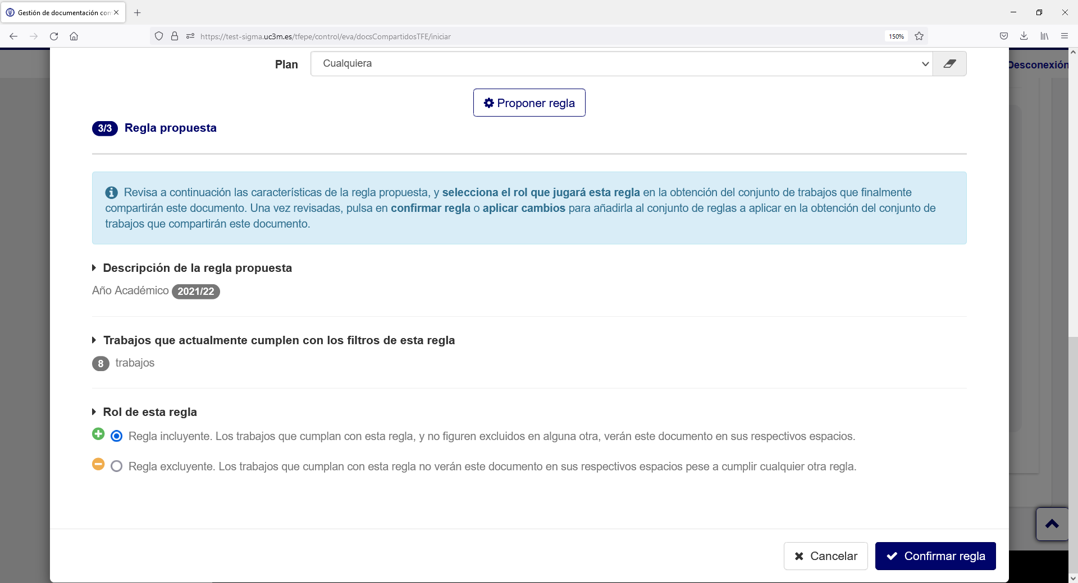

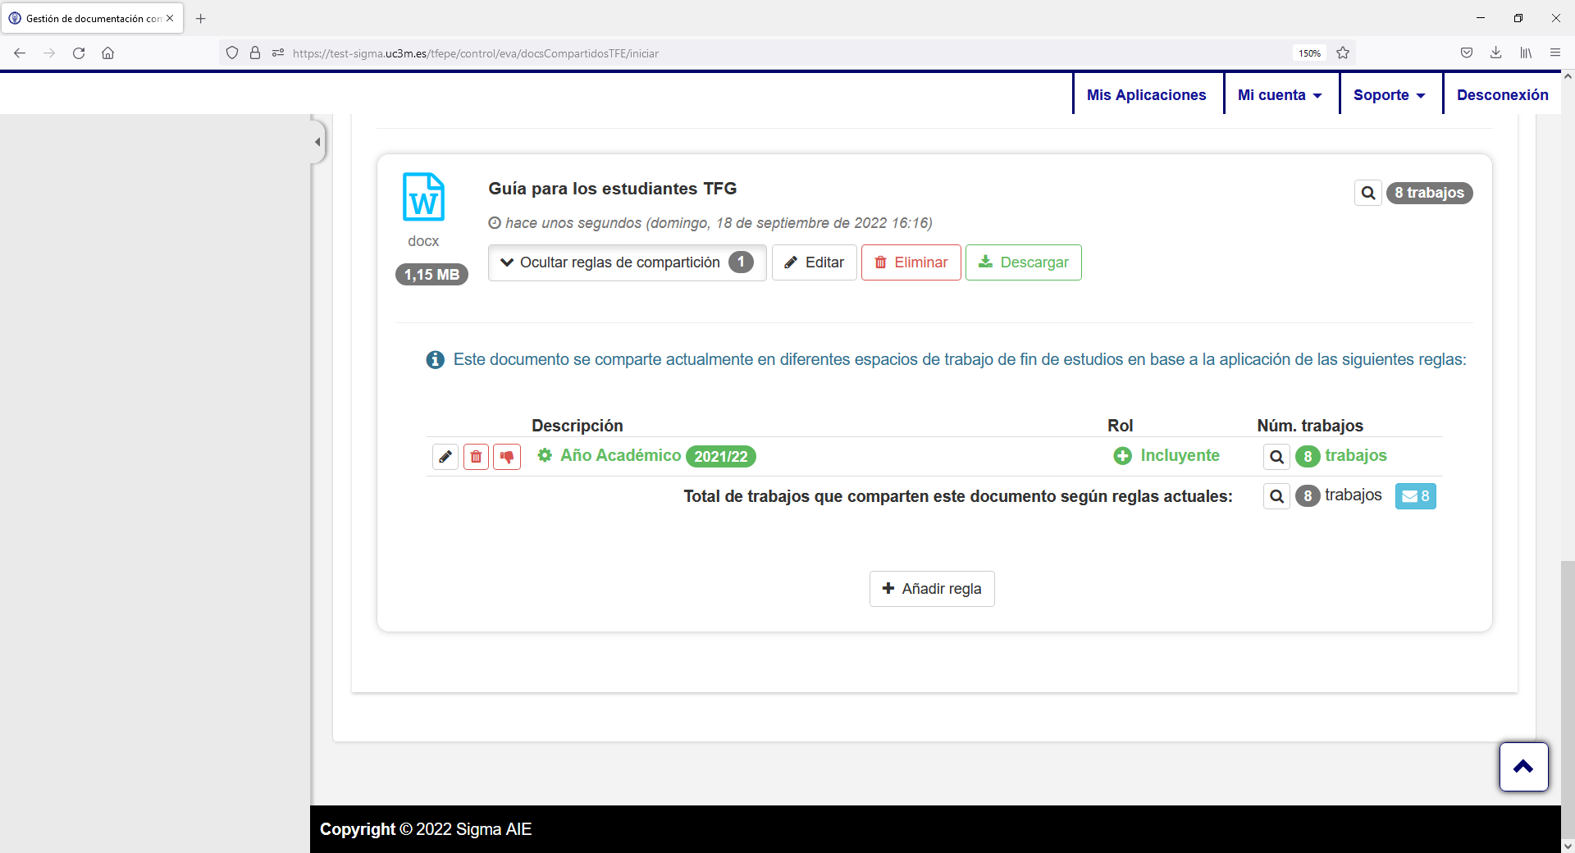

**3.- ENVÍO DE MENSAJES A LOS ESTUDIANTES**

Desde la aplicación de TFE se pueden enviar mensajes a los estudiantes. Mediante los filtros correspondientes, el mensaje se puede enviar a un estudiante, a los estudiantes de una o varias ofertas o a todos los tutorizados. El envío de mensajes se realiza desde la página de inicio donde se muestra el listado de estudiantes tutorizados.

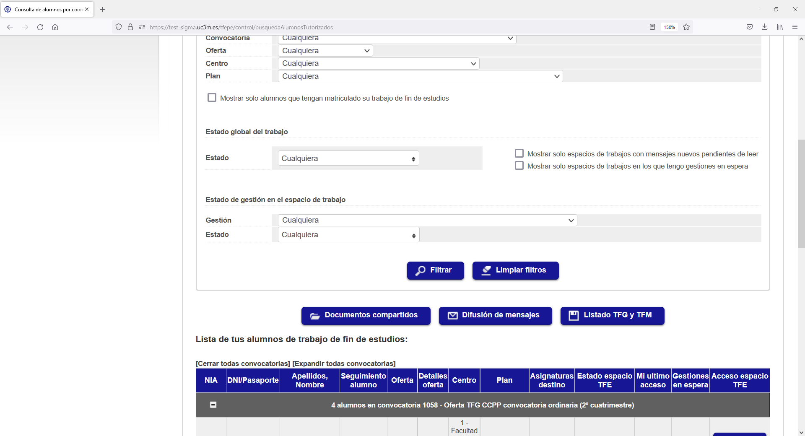

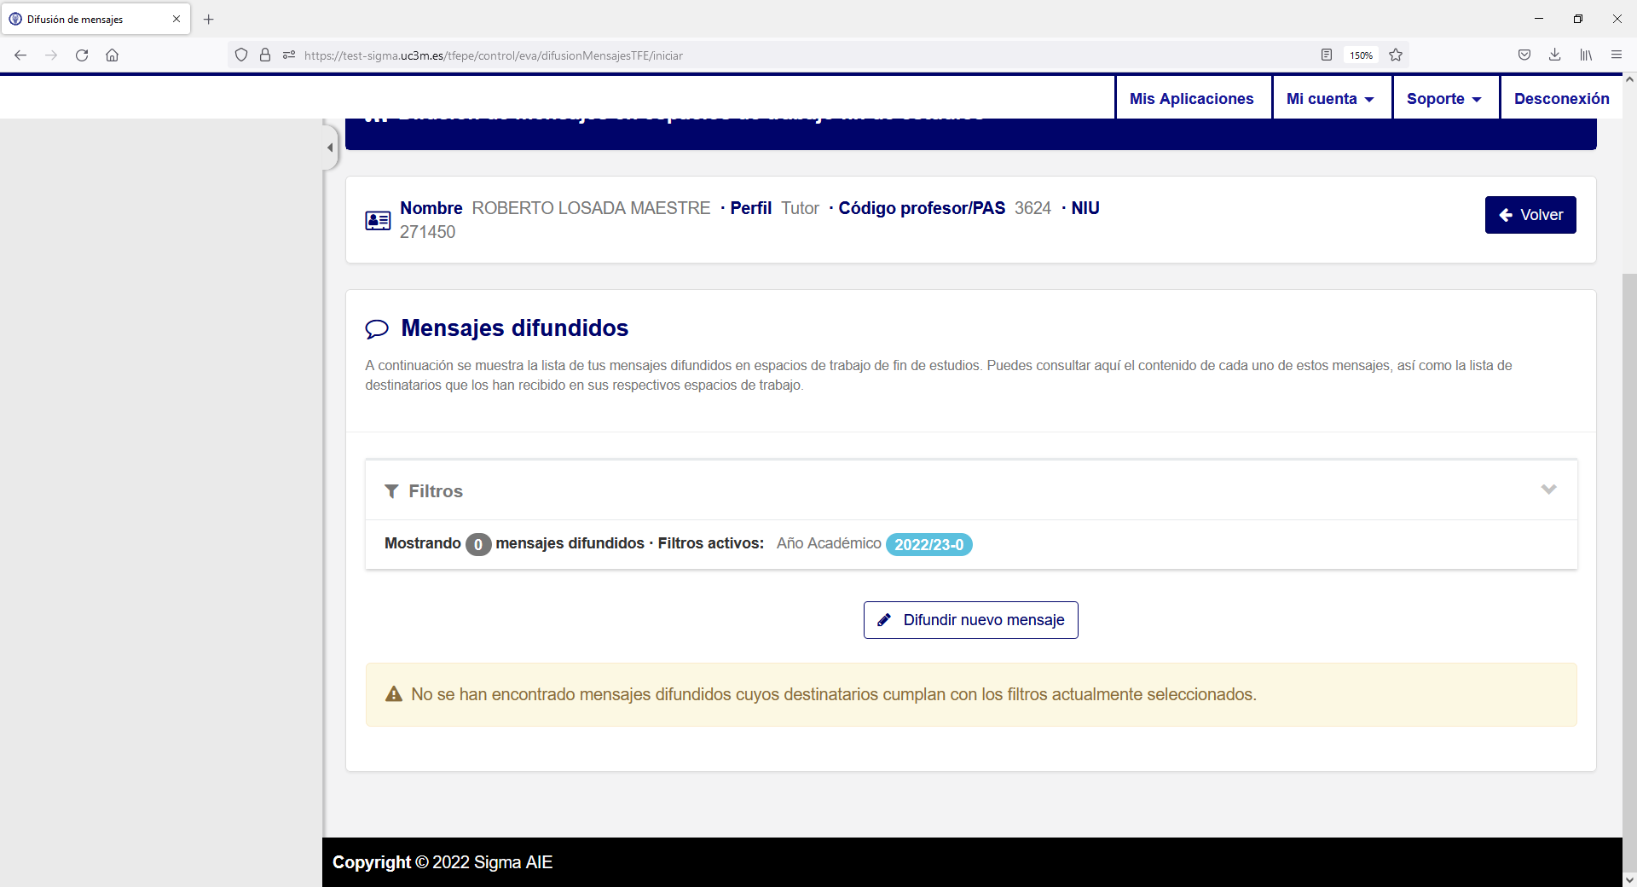

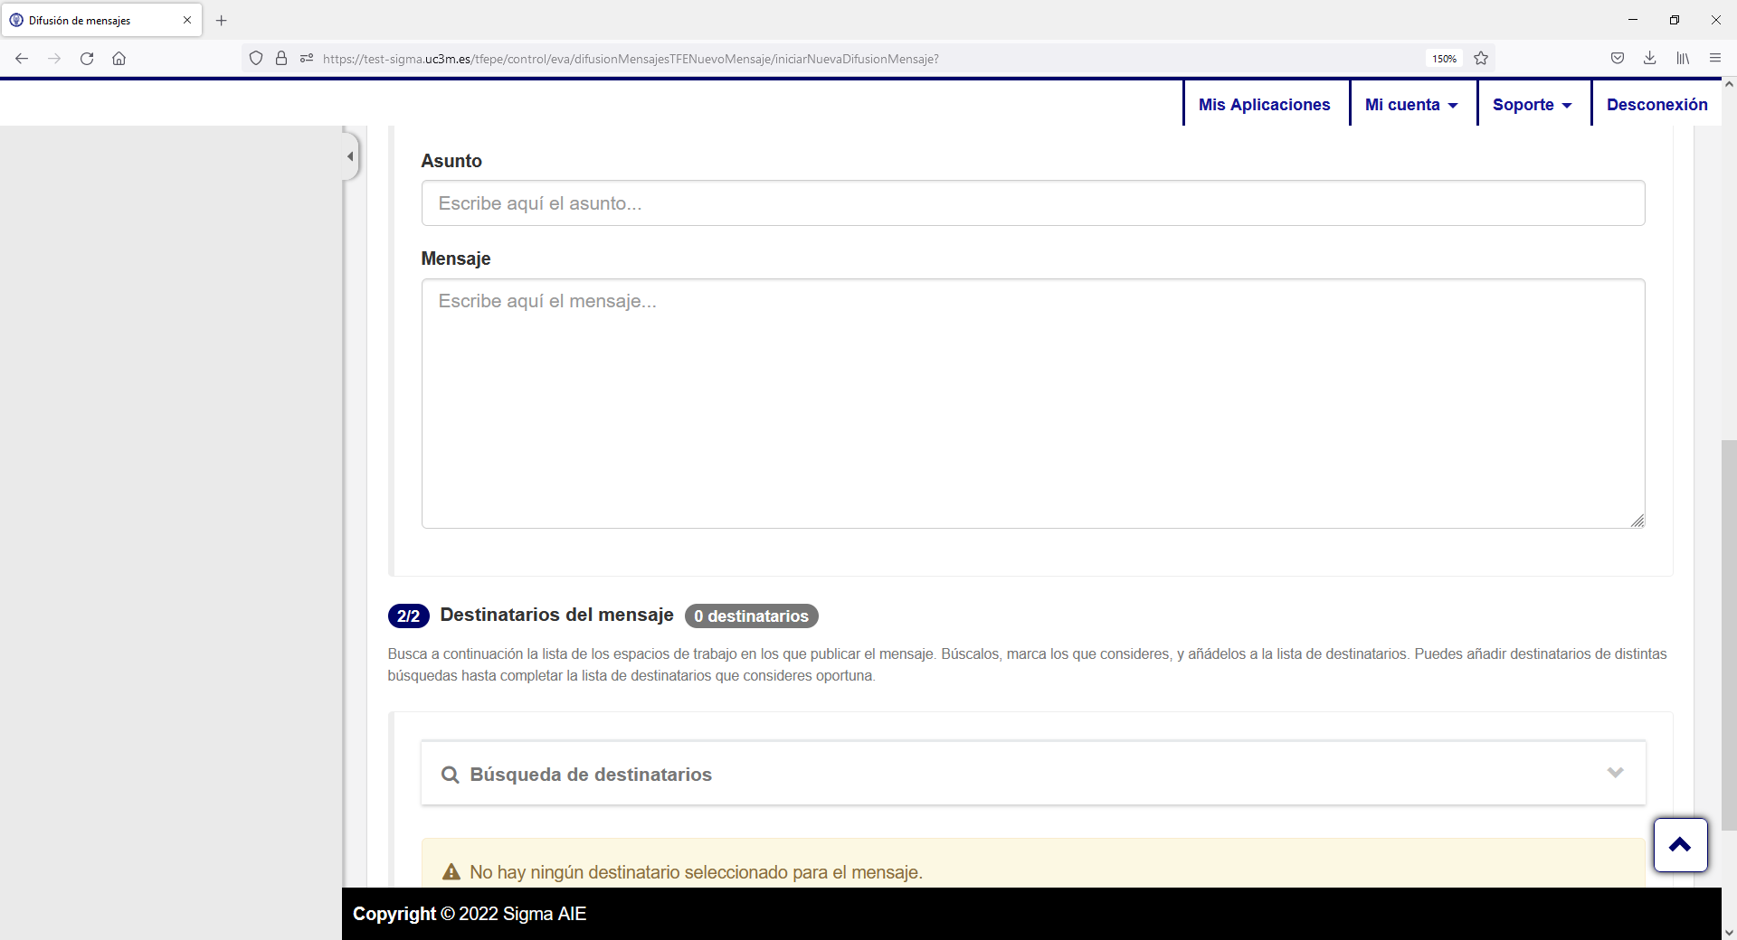

Una vez preparado el texto del mensaje, para definir los destinatarios del mensaje, hay que situar el curso en el apartado “Búsqueda de destinatarios” y clicar y aparecerán los desplegables para establecer los criterios.

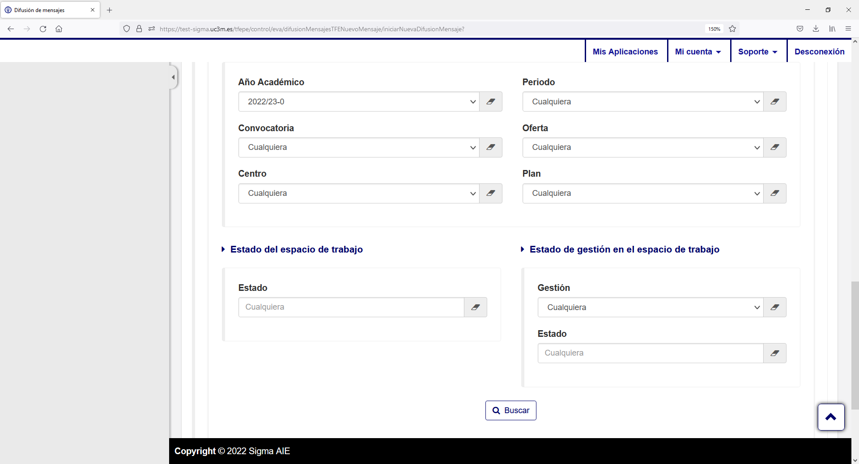

Se mostrará la relación de estudiantes a los que se puede enviar el mensaje y una vez seleccionados, se pulsa en la parte inferior en “Añadir a la lista de destinatarios” y, posteriormente, pulsamos (también parte inferior de la pantalla) en el botón “Difundir mensaje”.

**4.-ESTRUCTURA Y CONFIGURACIÓN DEL ESPACIO DE TFE (VISIÓN DEL TUTOR)**

Al acceder al espacio de TFE de cualquiera de los estudiantes, aparecerá una primera página de “Inicio” con información que resume la situación del trabajo y también un resumen de la documentación que está disponible o se ha entregado hasta ese momento.

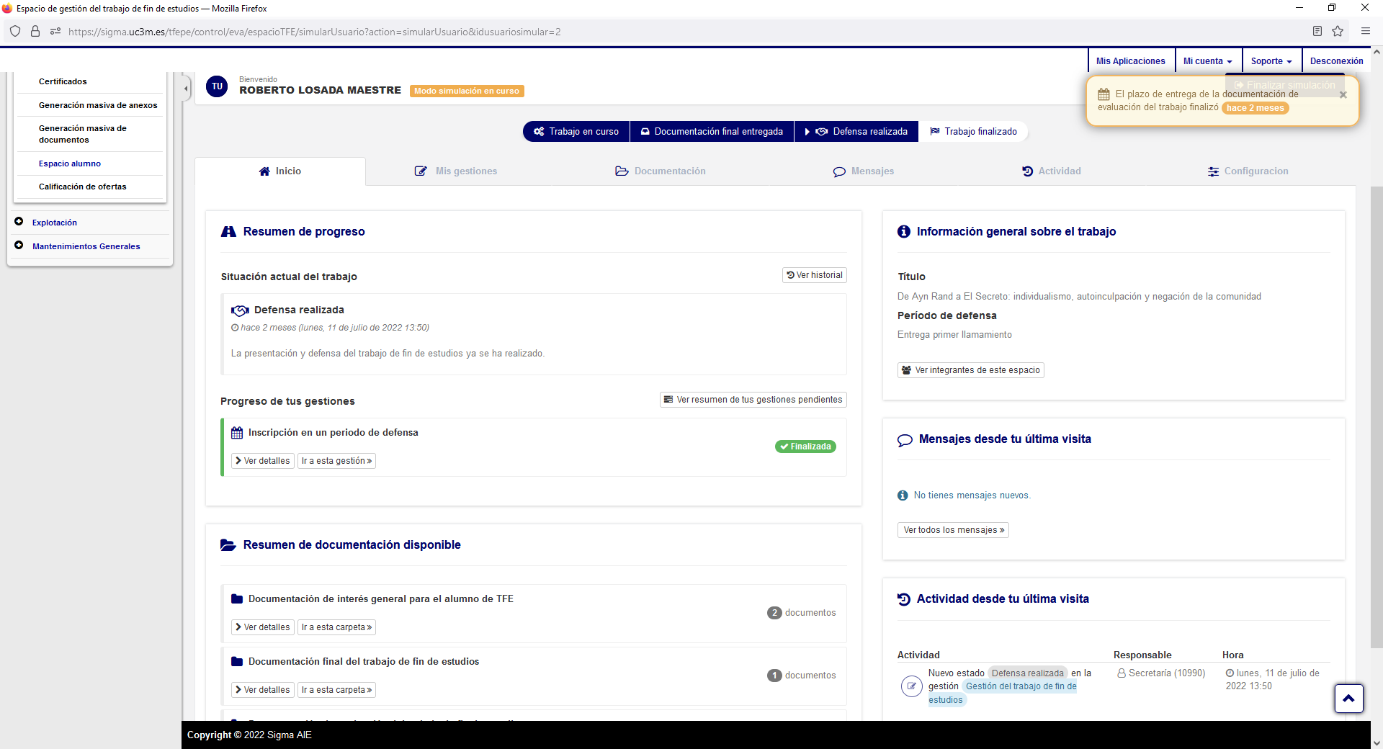

El espacio tiene otras 5 pestañas más: “Mis Gestiones”, “Documentación” “Mensajes”, “Actividad” y “Configuración”. Nos vamos a detener especialmente en la dos primeras.

*MIS GESTIONES*

En este apartado aparecerán aquellas gestiones en las que deba intervenir el tutor, por ejemplo, si el estudiante solicita un cambio de título, consultar si el estudiante se ha inscrito en un determinado período de defensa y, en su momento, la entrega del informe de evaluación del trabajo.

-Consultar si el estudiante se ha inscrito en un período de defensa.

Desde este apartado (también desde la pestaña de Inicio se puede acceder) se puede ver si el estudiante se ha inscrito en un período de defensa. Pinchando en “Ver detalles” se puede comprobar el detalle.

-Solicitud de cambio de título del Trabajo Fin de Estudios.

El estudiante, a través de este trámite puede pedir la modificación del título de trabajo. En el caso de que se solicite, aparecerá la tarea como “Pendiente” en el apartado de “Mis Gestiones” para que el tutor autorice el cambio de título y, una vez autorizado, se reflejará en el expediente del estudiante.

-**Redacción e incorporación del informe del tutor sobre el trabajo**

Para entregar el informe, se accede a la pestaña de “Mis gestiones” y a la tarea de “Redacción e incorporación del informe del tutor”. (aparece también el acceso de la página de Inicio)

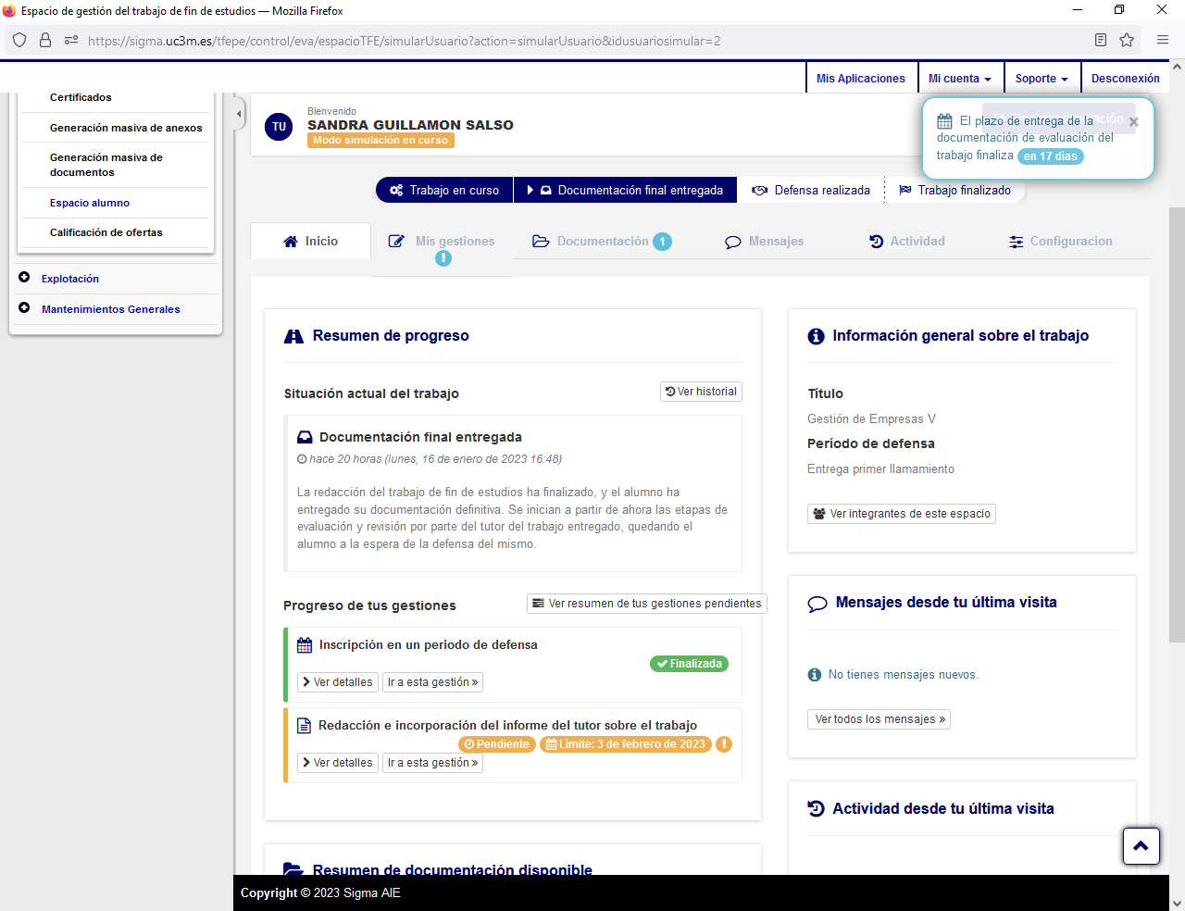

Al acceder a la tarea aparecerá la opción de “Contestar cuestionario” y aparecerán los distintos apartados del informe a cumplimentar.

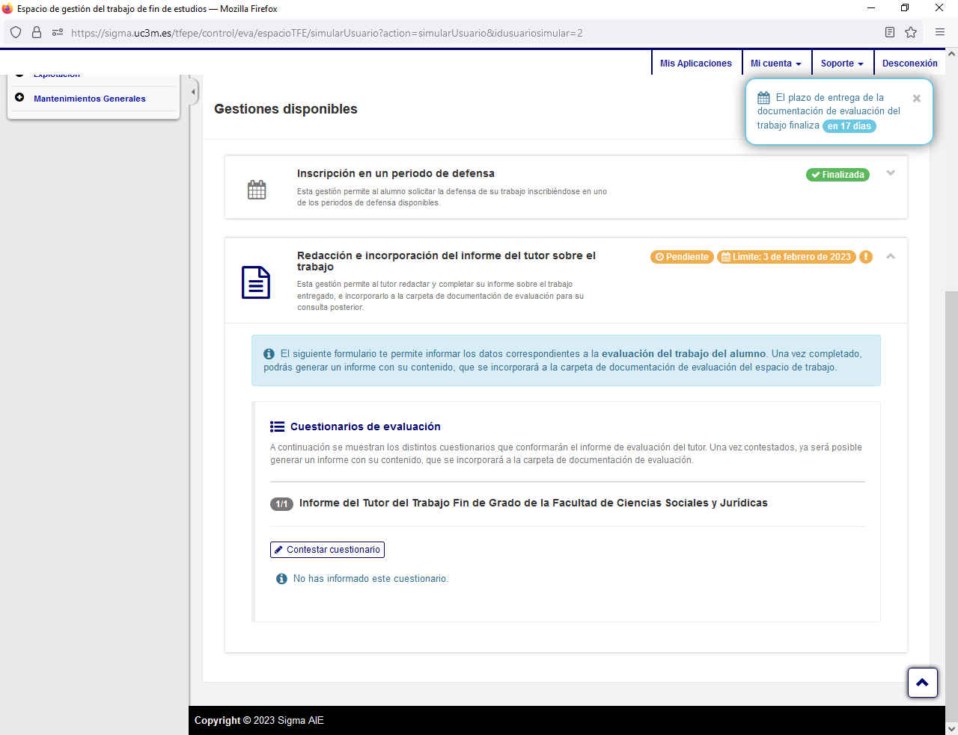

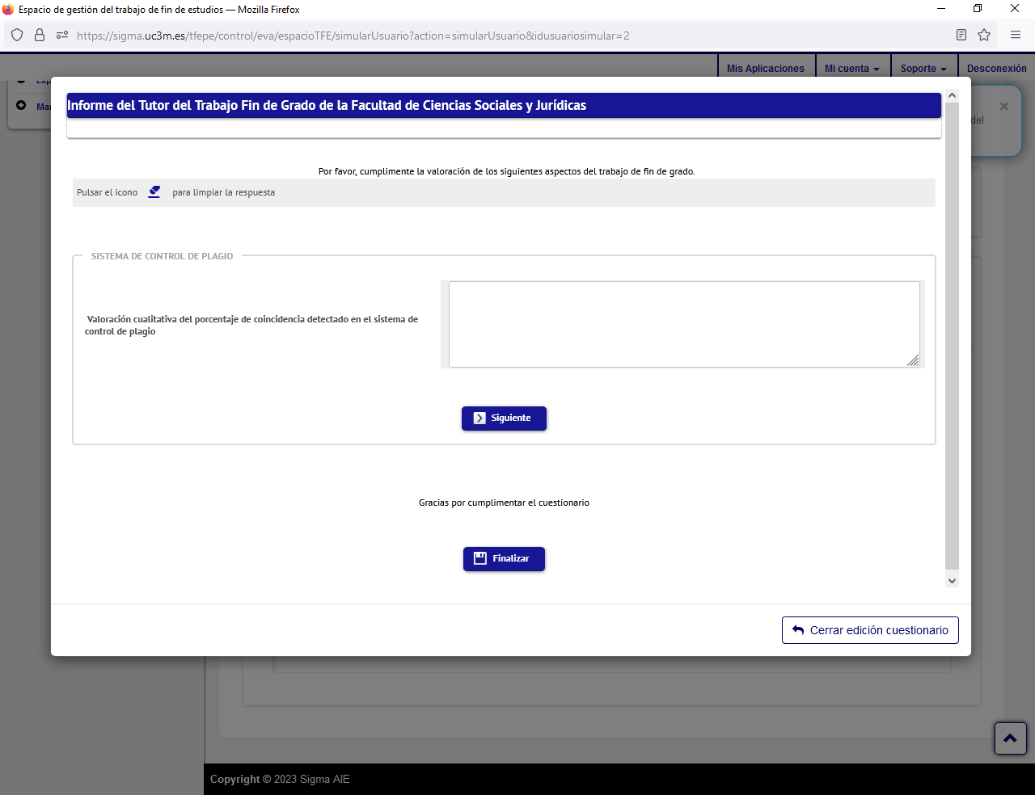

Finalizado el formulario, se generará automáticamente un archivo en formato pdf con el contenido del informe que, automáticamente, aparecerá en la carpeta de “Documentación de evaluación del Trabajo Fin de Estudios”

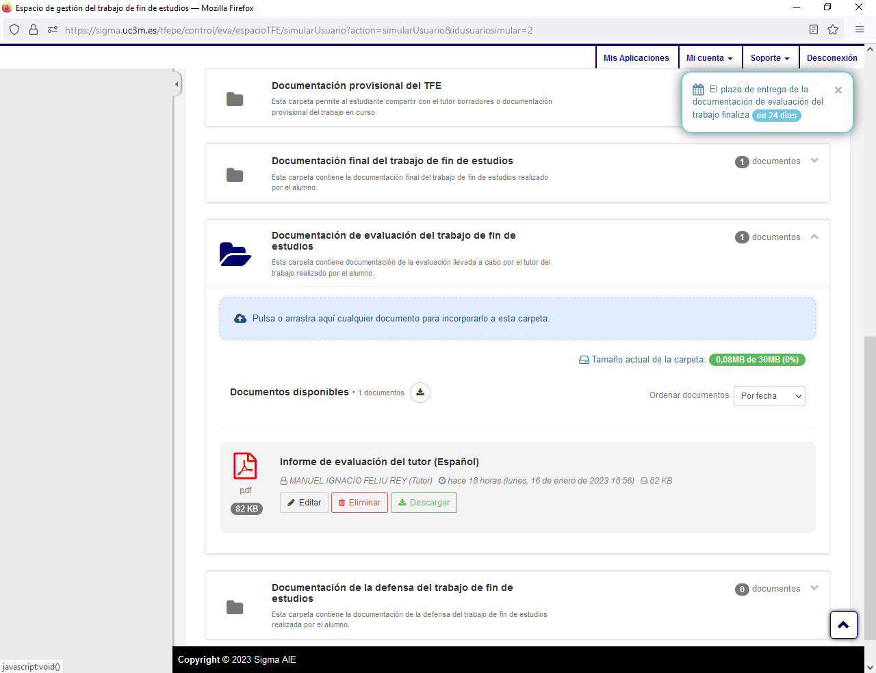

*DOCUMENTACIÓN*

En esta pestaña se podrá acceder a la diferente documentación que vaya generando el espacio de trabajo y está estructurada en 6 carpetas diferentes como se puede ver en la imagen. 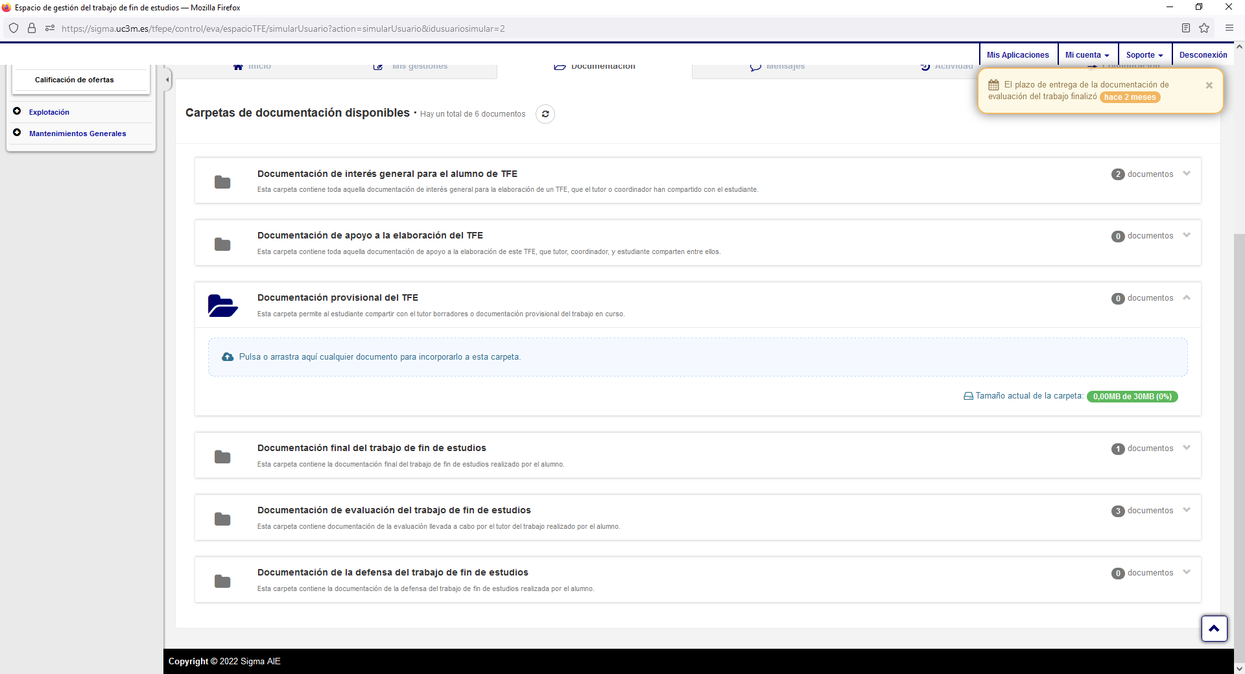

De las dos primeras ya hemos hablado al explicar cómo se pueden subir documentos.

**Documentación provisional del TFE.**

Esta carpeta está prevista para que sea el lugar donde el estudiante haga entregas de borradores, entregas parciales, etc. que le pida el tutor.

En el caso de entregas parciales, se puede hacer la comprobación anti-plagio, pinchando en el botón de “Solicitar informe coincidencias” que aparecerá debajo de la entrega. Esta comprobación no se depositará en turnitin y, por tanto, no afectará a la comprobación final con el documento definitivo.

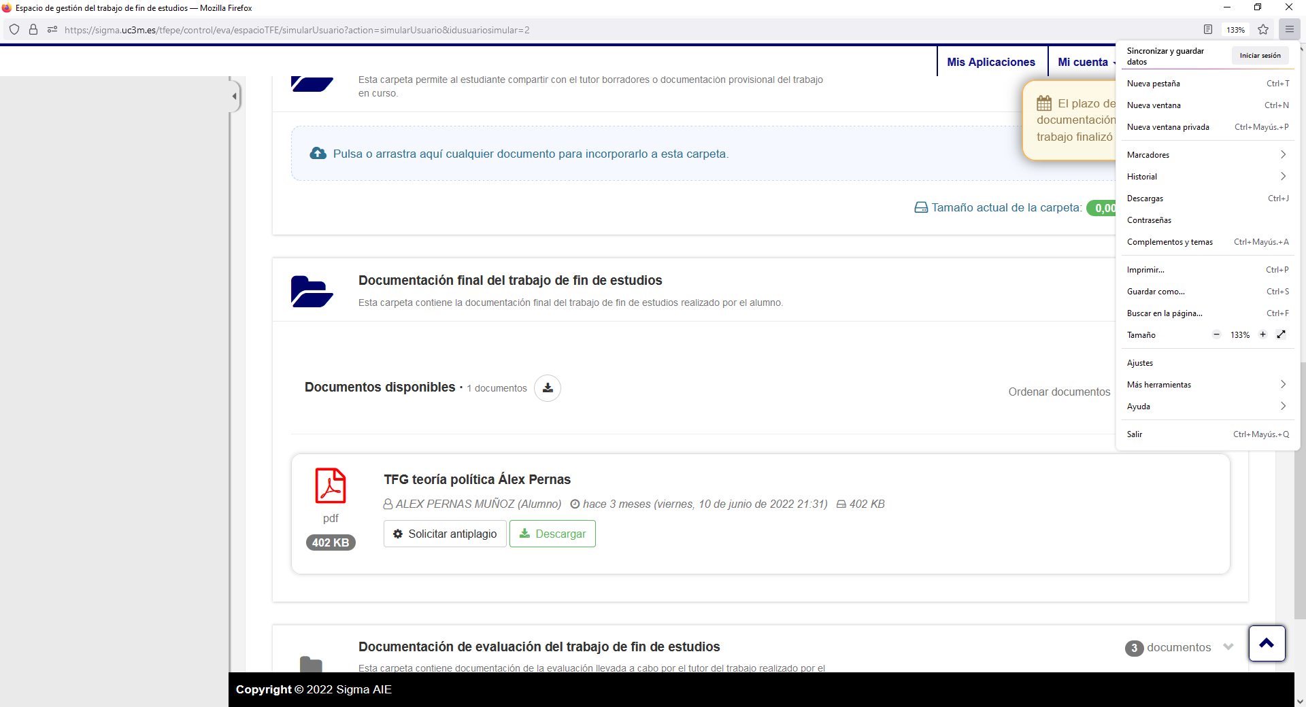

**Documentación final del trabajo fin de estudios.**

Esta carpeta se habilitará sólo cuando el estudiante haya confirmado un período de defensa y en ella tendrá que entregar la versión definitiva. Una vez entregado el trabajo, la aplicación generará automáticamente el informe de antiplagio, cuya información básica se podrá consultar pinchando en “Informe antiplagio” y también se podrá descargar.

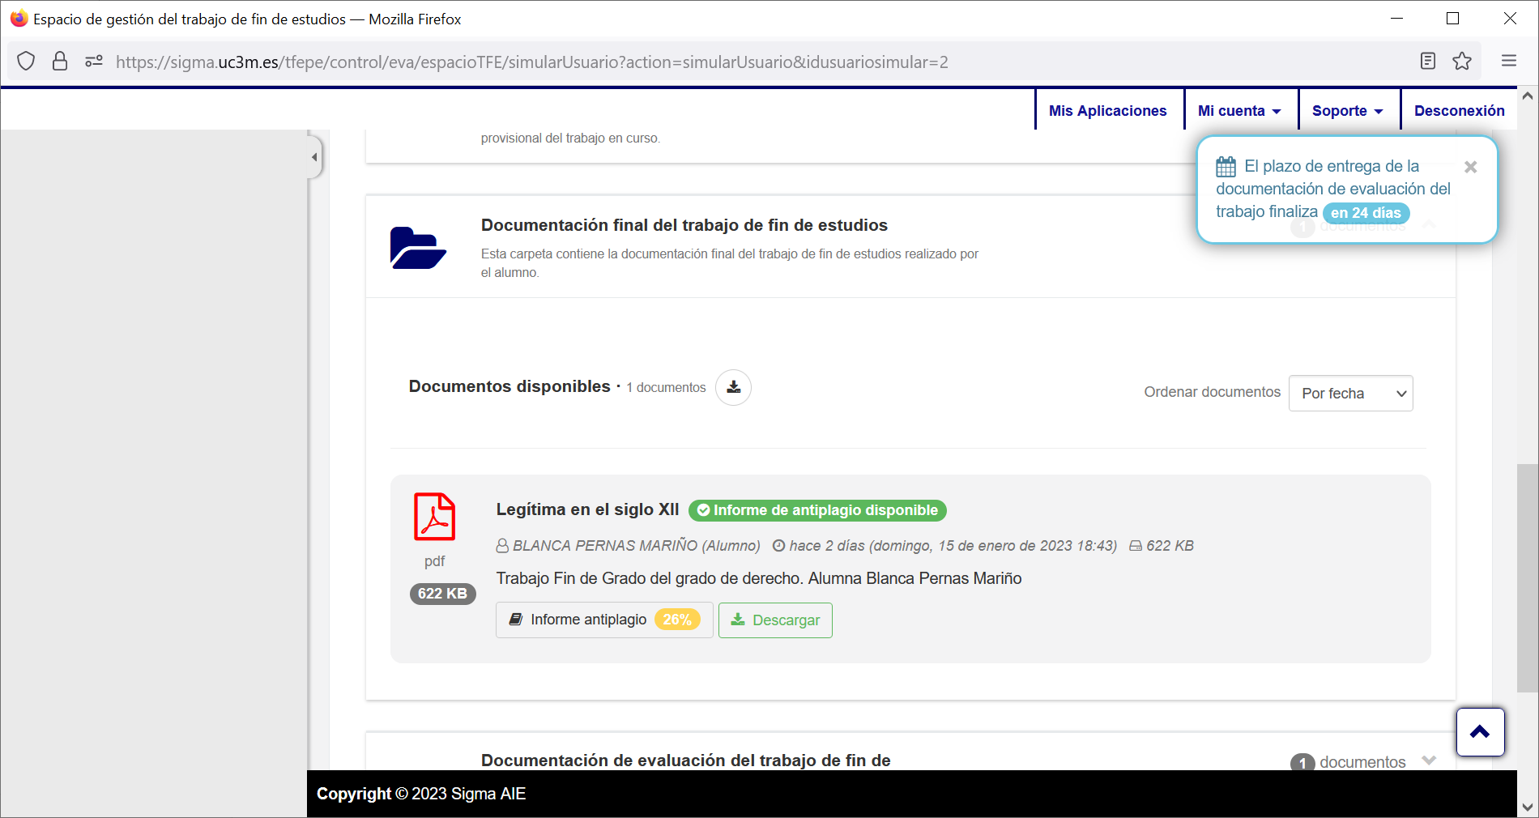

**Documentación de evaluación del trabajo.**

Será la carpeta donde aparecerá el informe del tutor (ver apartado “Mis gestiones” donde está explicado el proceso para realizar la entrega del informe del tutor).

**Documentación de la defensa del TFE.**

En esta carpeta la Oficina subirá el acta de calificación del TFG una vez se haya realizado la defensa, en su caso.

*MENSAJES*

En esta pestaña se mostrarán los distintos mensajes que se hayan enviado a través de la aplicación.

*ACTIVIDAD*

Muestra un resumen de las actividades de los distintos integrantes del espacio.

*CONFIGURACIÓN*

Permite cambiar algunos aspectos que están definidos por defecto en la convocatoria respecto a la recepción de correos electrónicos derivados de la actividad en el espacio de TFE.